

操作系统实验报告

实验题目 | 实验一、二
学生姓名
学 号
专业班级
指导教师 | 周健
完成日期 | 2021.11.5

合肥工业大学 计算机与信息学院

- 实验目的和任务要求
实验目的：
（1）ppp 协议实验
本实验的目的是通过两个由串行线路连接起来的网络设备，在 PPP 协议的支持下进行通信。通过配置和运行，检验对 PPP 协议及相关只是知识的掌握程度，增加对课堂理论知识的理解。

（2）组网实验
本实验的目的是对计算机网络的组网有初步的感性认识，并加深对虚拟局域网的理解。某单位有工程部和市场部两个部门，各有 2 台联网电脑，IP 地址、mac 地址等见下图：
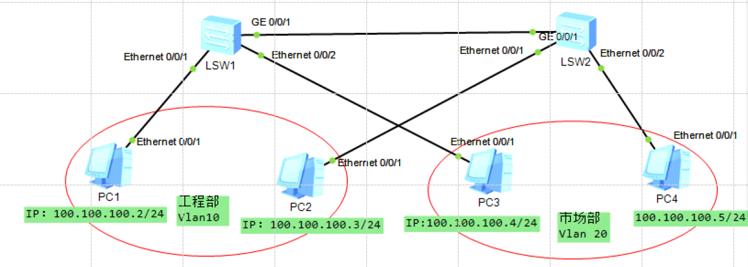
图1-1：组网图
PC1 和 PC2 同属工程部能相互连通，PC3 和 PC4 能相互连通，同
时工程部与市场部的电脑相互之间不能互通。
任务要求：
- 关于 IP 地址

实验中所涉及的 IP 地址要用学生的学号相关数字替代，具体为：IP 地址的第三段数字改为 100+学号的第 7、8 位数字+原来的数字，如某位同学的学号为 20192156**示例中的 IP 地址为 10.0.0.1 改为 10.0.100+56+0.1，即改变为 10.0.156.1

- 关于第一个实验

尝试在认证时使用不一致的密码，并进行连通实验，给出 ping的结果。

- 关于第二个实验

尝试在配置 trunk 时只将部分 vlan 加入或者只在一端加入vlan，给出 ping 的结果。

  - 实验原理
- ppp 协议实验：
虚拟真实的网络环境，pc通过交换机可以实现数据交换。
- 组网实验：
交换机工作原理：
当交换机收到数据时，它会检查它的目的MAC地址，然后把数据从目的主机所在的接口转发出去。交换机之所以能实现这一功能，是因为交换机内部有一个MAC地址表，MAC地址表记录了网络中所有MAC地址与该交换机各端口的对应信息。某一数据帧需要转发时，交换机根据该数据帧的目的MAC地址来查找MAC地址表，从而得到该地址对应的端口，即知道具有该MAC地址的设备是连接在交换机的哪个端口上，然后交换机把数据帧从该端口转发出去。
路由器工作原理：
当一个数据包被路由器所接收时，路由器检查数据的IP地址，并判断这个数据包是用于它自己的网络还是其它网络。如果路由器判断这个数据包是用于它自己，它就会接收；如果不是用于它自己，这个数据包就会被拒绝。
- 实验内容
实验一：ppp 协议实验
- 配置
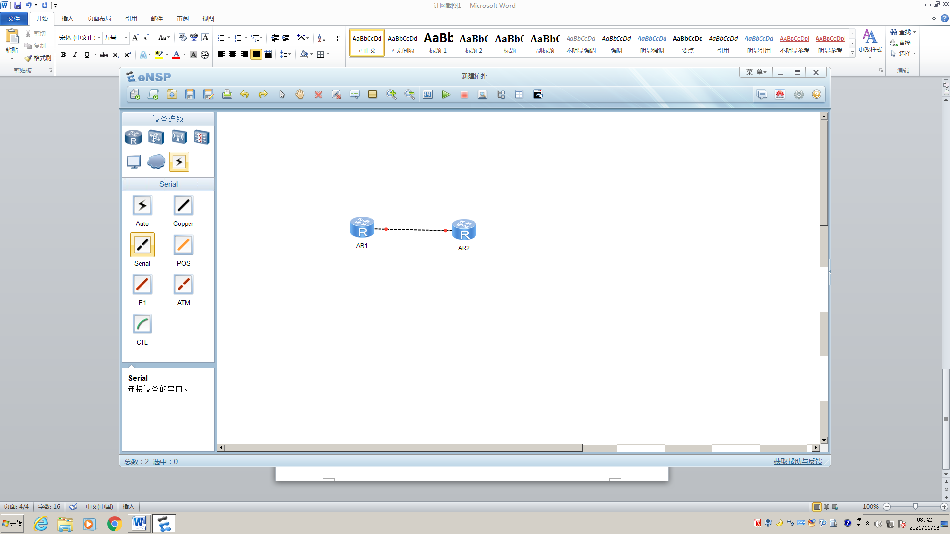
图1-2：配置组网
- 启动
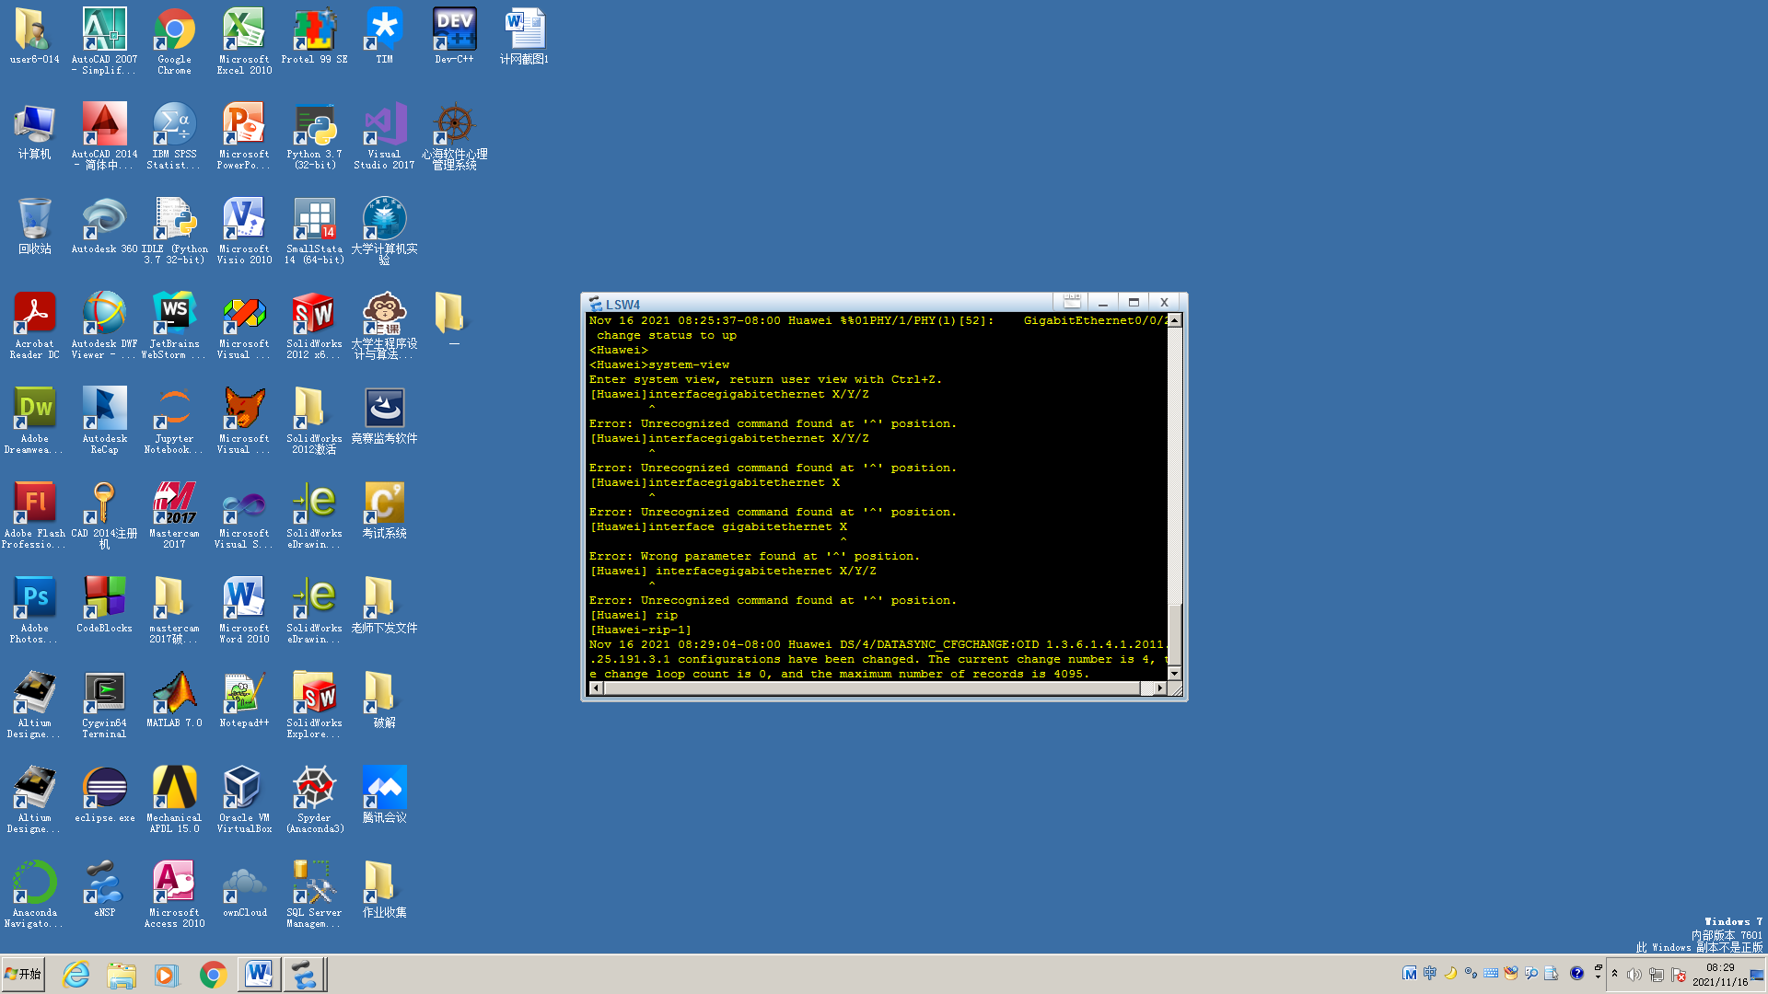
图1-3：启动设备-1
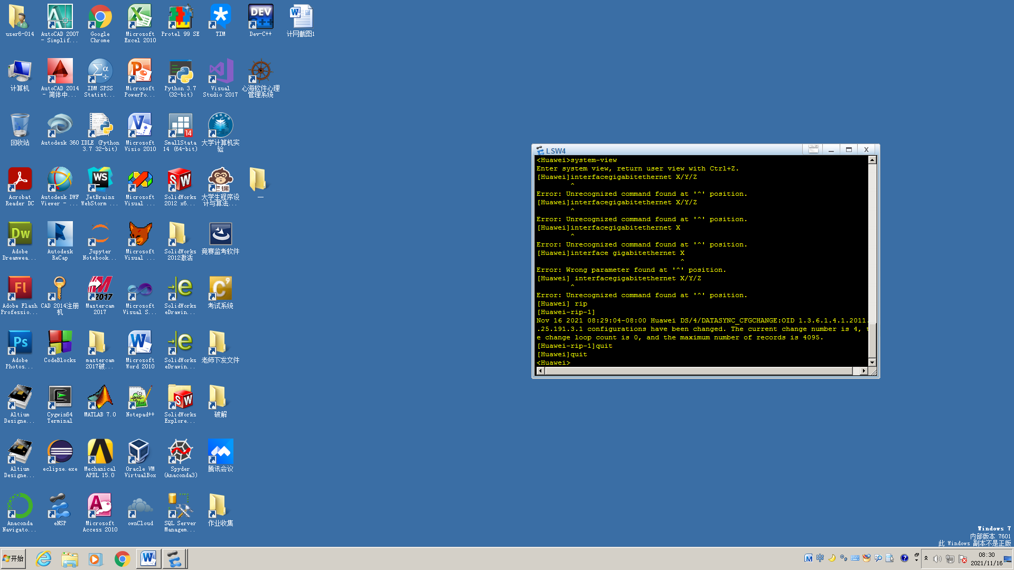
图1-4：启动设备-2

- 网络配置
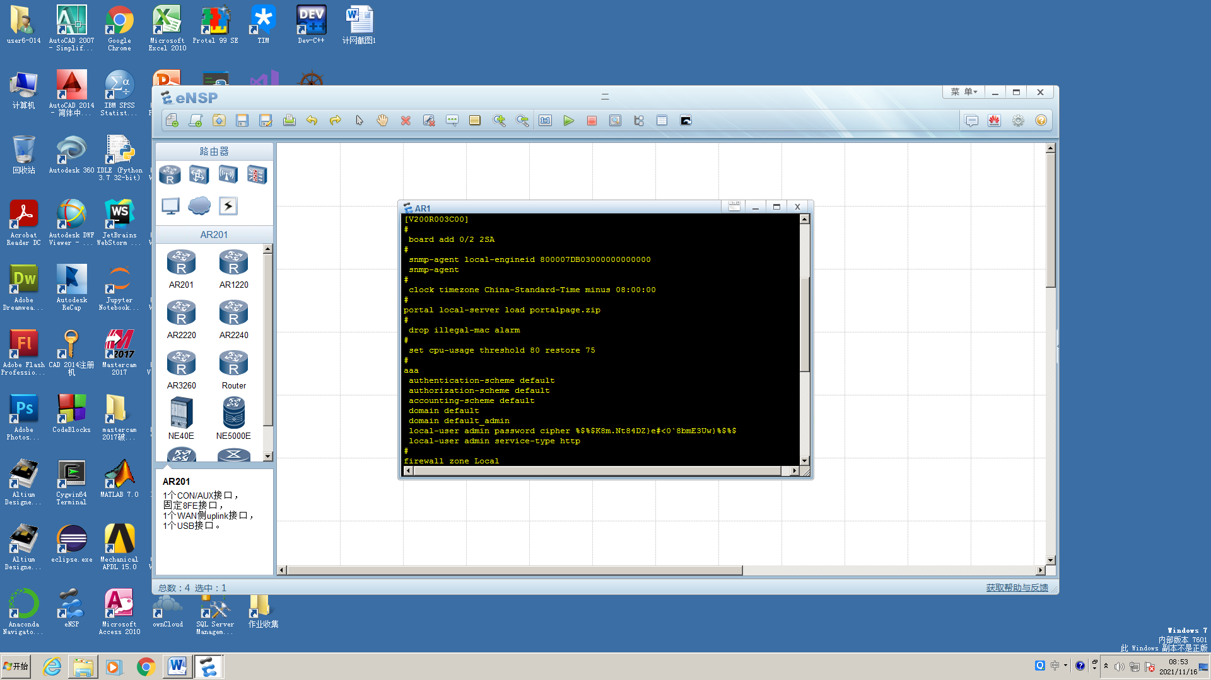
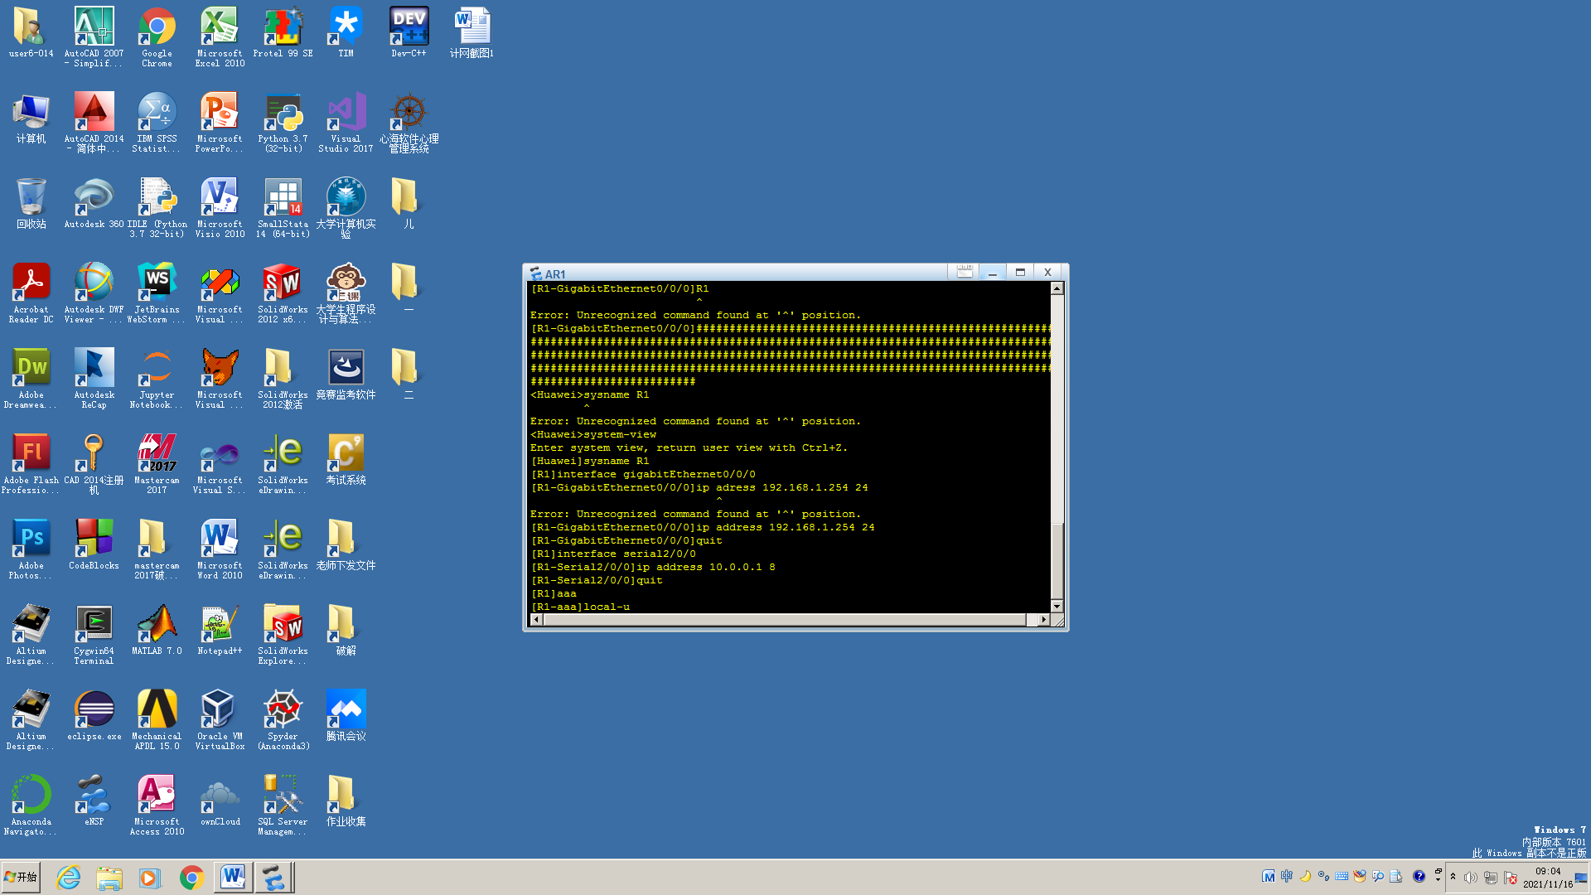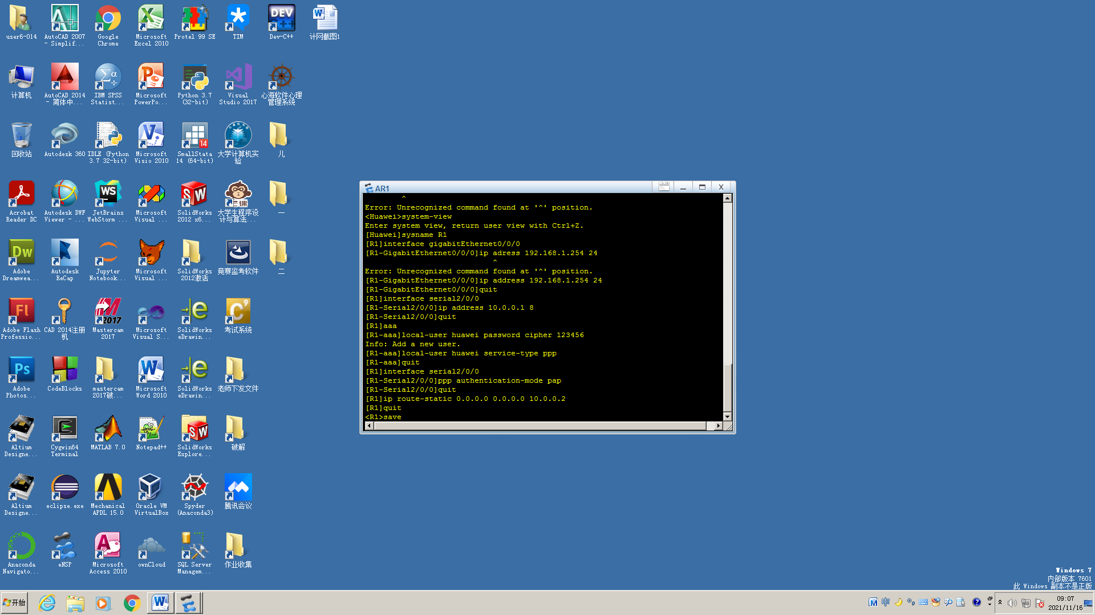
图1-5：R1配置
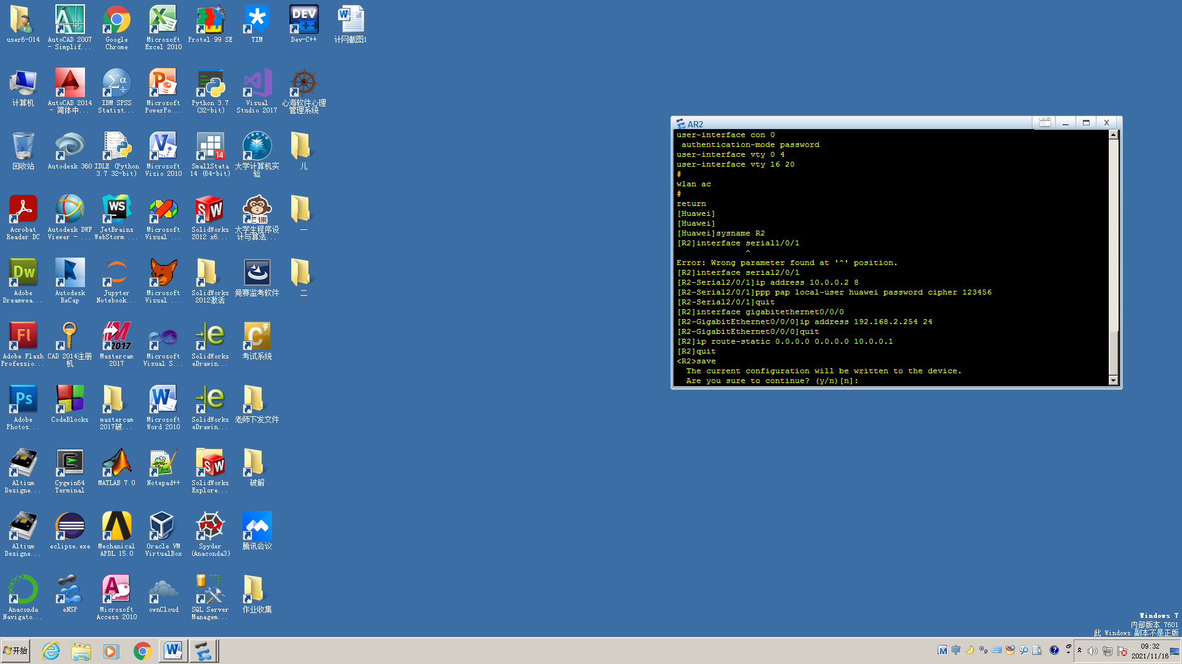
图1-6：R2配置

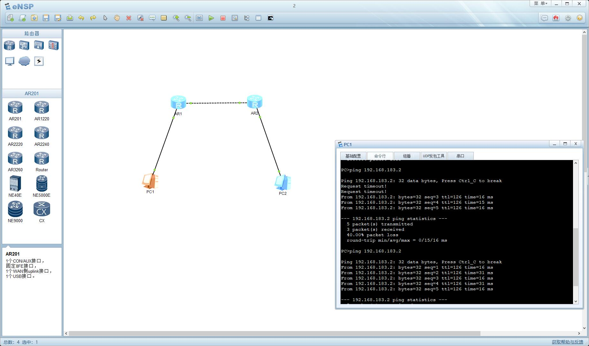
图1-7：R1 ping测试

实验二：组网实验
1、建立网络，按照上图要求选择交换机、PC 和传输介质，并组成网络。
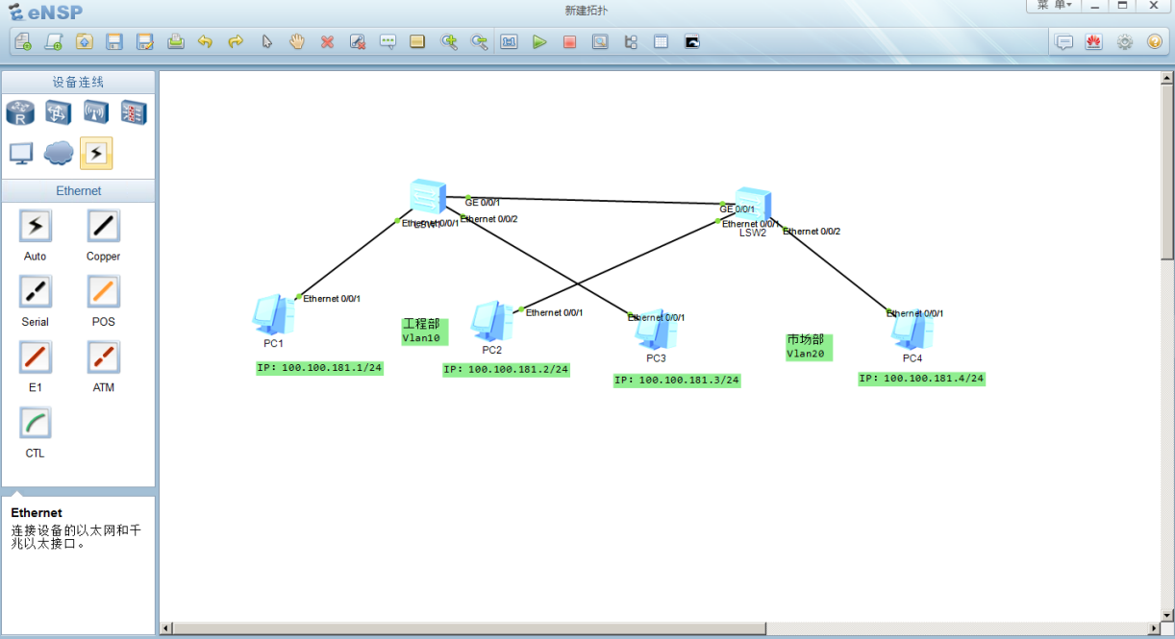
图2-1：建立组网

每个交换机均有一个默认虚拟局域网（Vlan 1），交换机所有端口均在 Vlan 1 中。因此，刚组建的网络各端口之间都能相互访问。 如 PC1 可以 ping 通 PC2、PC3 和 PC4：
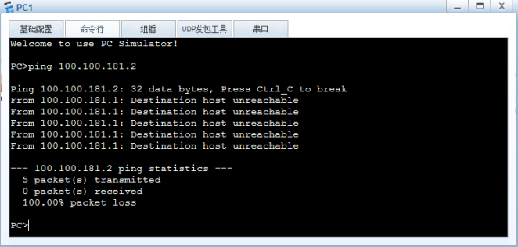

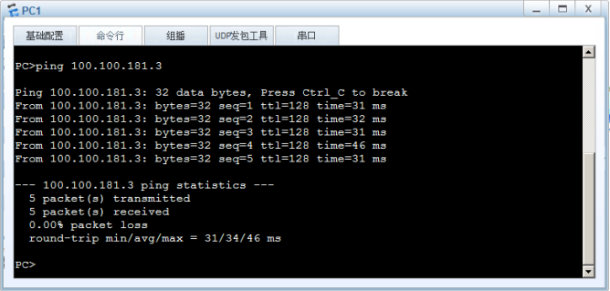

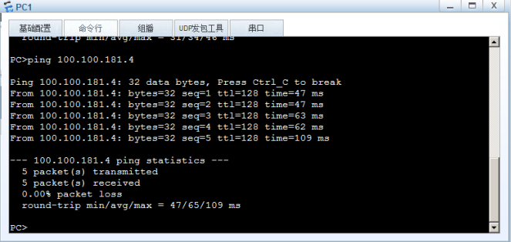
图2-2：R1 ping测试

2、配置交换机 LSW1
首先，配置 Vlan。双击交换机 LSW1，进入用户视图：
System-view #进入系统视图
Display Vlan #查看当前交换机 Vlan 情况
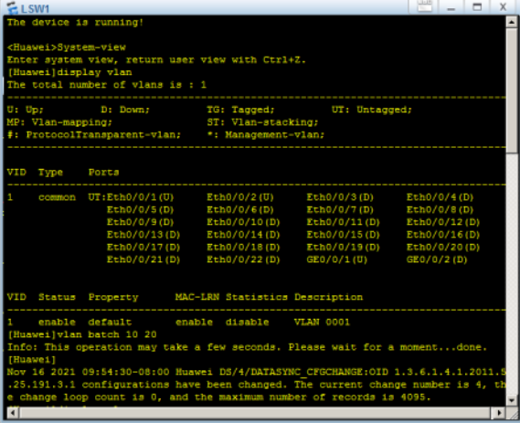
图2-3：LSW1配置-1

Vlan batch 10 20 #在创建 VID 为 10 和 20 的两个 vlan
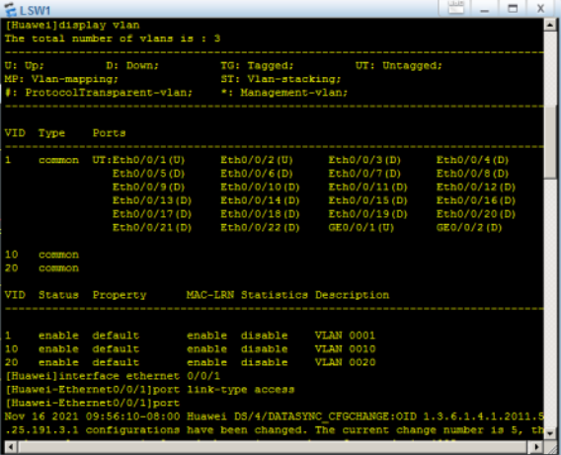
图2-4：LSW1配置-2

将端口 1 和端口 2 分别加入到 vlan10 和 vlan20 中
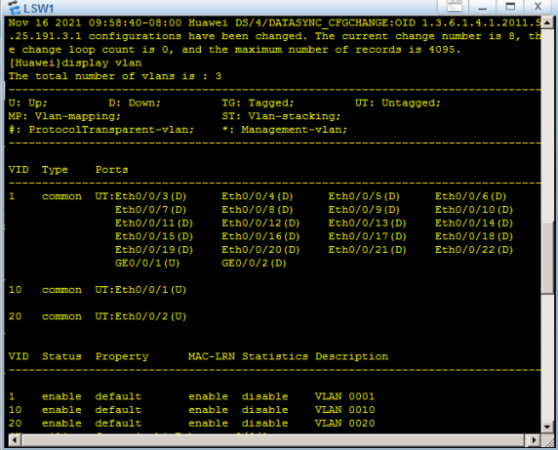
图2-5：LSW1配置-3

接着配置 trunk 端口：
将 GigabitEthernet 0/01 千兆以太口设置为 trunk 端口，并且允许 vlan10 局域网的数据包经过，即将本端口分别加入了 vlan10。
再次查看交换机 LSW1 的 vlan 情况：

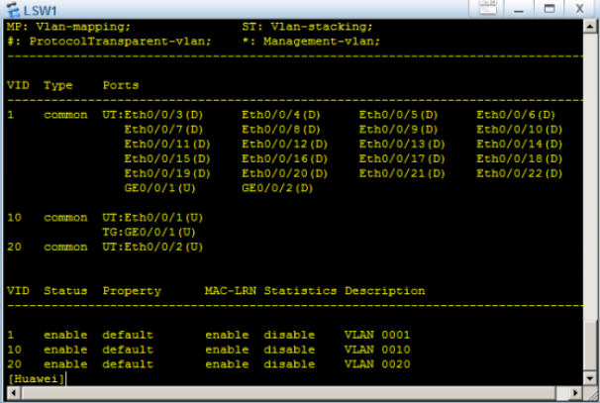
图2-6：LSW1配置-4

2、配置 LSW2
内容同配置LSW1。
3、连通性测试
首先测试 PC1 与 PC2、PC3 和 PC4 的连通性：
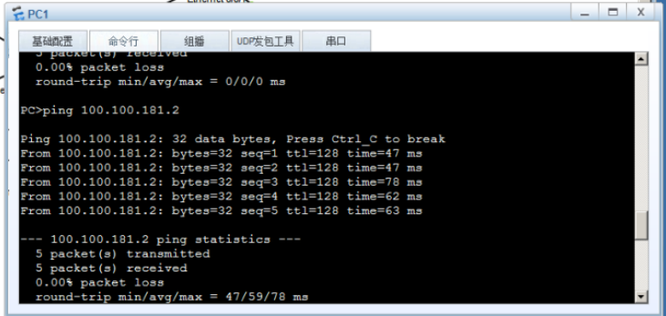

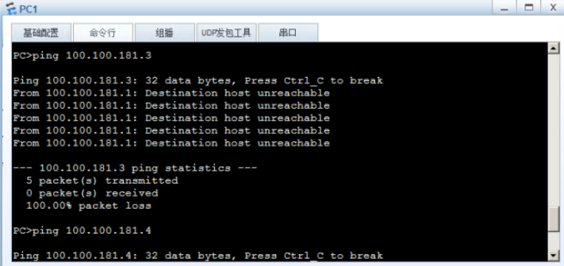

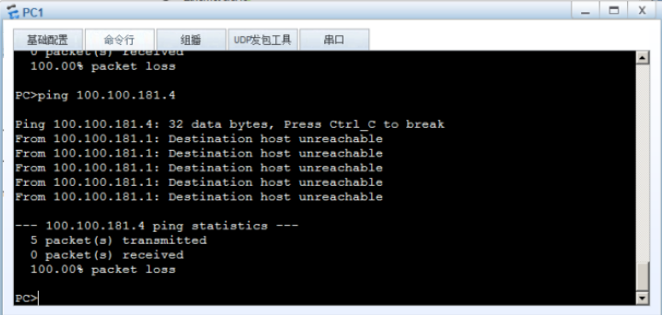
图2-7：PC1ping测试

再测试 PC3 与 PC1、PC2 和 PC4 的连通性：
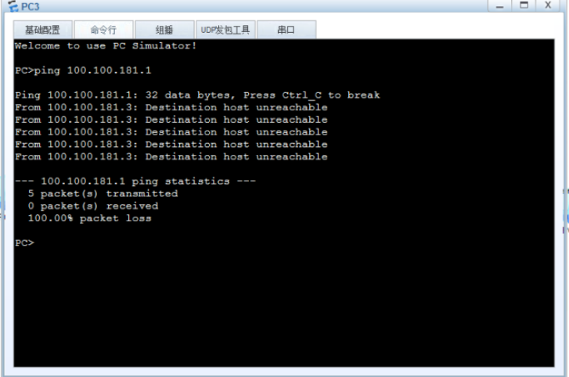

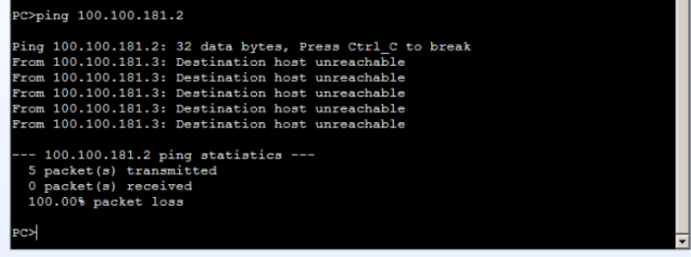

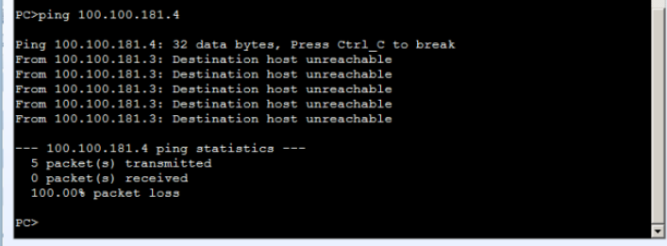
图2-8：PC3ping测试

通过上述测试，达到设定的要求。

